**Python代码执行器Agent**

在使用大模型的过程中，我们往往会发现如果问题中包含统计，计算以及推算等复杂的数学计算时，大模型往往提供的答案精准度不高，甚至很离谱。

这是因为大模型如ChatGPT是基于自然语言处理（NLP）的预训练生成模型，主要目的是生成和理解自然语言文本。它通过大量的文本数据进行训练，学习语言模式、语法和语义。

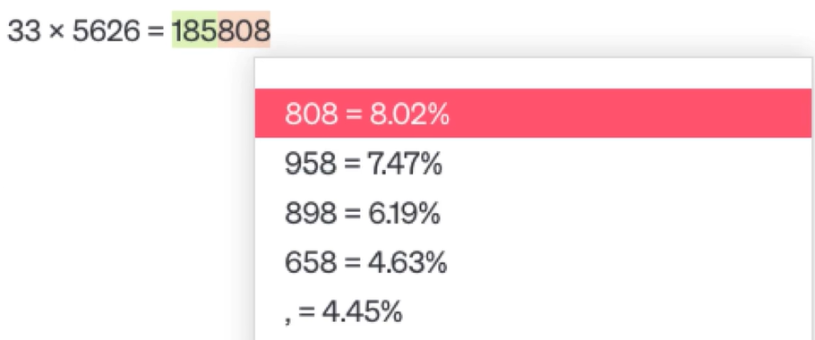

然而，它并不是为精确的数学计算和逻辑推理而设计的。并且从深层来说大模型生成答案的机制是基于概率的。它通过对每个可能的词进行评分来生成最有可能的下一个词。这种方法在处理自然语言生成任务时表现良好，但在处理精确数学计算时，可能会导致误差。模型生成的每一步都是基于概率的估计，而不是严格的数学规则。

所以当需要进行精确数学计算时，我们可以将这个步骤交给python解释器，由python解释器计算完成后将结果交给LLM模型，而这种通过将ai生成的代码交给代码解释器并运行获取结果的方式被称为程序语言辅助模型（Program-Aided-Language-Models）,简称PAL。

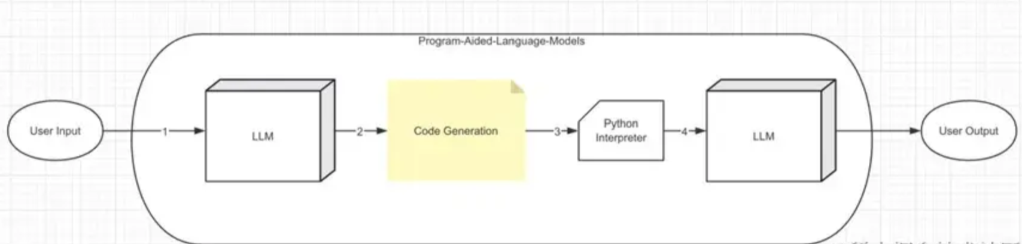

用户输入：用户提交请求或问题并且大语言模型（LLM，如ChatGPT）接收并分析用户输入。

代码生成：LLM生成用于精确数学计算的Python代码。

Python解释器：执行生成的Python代码。

计算结果返回：Python解释器将计算结果返回给LLM。

结果整合：LLM将计算结果整合到最终的回答中并转为自然语言返回用户输出